***Курбатова С.А***

*БГТУ им. Шухова, Белгород, Россия*

**Востребованность специалистов информационных технологий в рамках российского рынка труда**

**Введение.** Трудоустройство выпускников образовательных организаций является значимым показателем эффективности системы профессионального образования, который демонстрирует качество подготовки кадров и позволяет делать выводы о том, в какой степени система высшего образования отвечает потребностям рынка труда.

Пандемия новой короновирусной инфекции COVID-19 так или иначе отразилась на всех сферах экономики, оказав также заметное влияние и на рынок труда. Наиболее негативным моментом стал рост безработицы, в той или иной мере затронувший все регионы страны. Кроме того, рынок труда в мировом масштабе ответил на пандемию COVID-19 сокращением рабочей недели, вынужденными отпусками и снижением зарплат. Но масштабы безработицы оказались меньше, чем в предыдущие кризисные периоды, в том числе благодаря программам господдержки занятости. По результатам пандемии на сегодняшний день можно сказать, что в связи с необходимостью перехода бизнеса в онлайн формат, возросла потребность в специалистах IT-сферы.

**Обзор состояния рынка.** С самого начала пандемии компаниям понадобилось наличие IT-специалистов поскольку единственным каналом продаж для многих бизнесов стали интернет-площадки. Рынок кадров был дефицитным еще задолго до пандемии. Взрывной рост числа и кадровой структуры организаций для предоставляющих различного рода веб-услуги стал наблюдаться с середины 2010-х годов, за счет быстрого роста интернет-рынков [2]. Значительная доля кадров в таких организациях имеет специализацию в области интернет-маркетинга, что выделяет их из числа специалистов, производящих продукты или предоставляющих услуги в области информационных технологий. В целях оценки потребности в кадрах для цифровой экономики потребность в таких специалистах следует оценивать отдельно.

Российская ассоциация электронных коммуникаций (РАЭК) совместно с Национальным исследовательским университетом «Высшая школа экономики» и Microsoft в России провели исследование влияния событий весны 2020 года — пандемии COVID-19 и таких ее последствий, как массовая самоизоляция, изменение форматов взаимодействия и структуры потребления, на российский бизнес [3].

По результатам исследования было выяснено, что 47% респондентов считают, что дистанционный формат работы станет одним из общепринятых форматов занятости. Важнейшей составляющей адаптации бизнеса к новым условиям становятся цифровые инструменты и технологии. 23% участников исследования считают, что распространение информационных технологий и дальнейшая цифровизация различных аспектов человеческой жизнедеятельности являются главными аспектами тех изменений, которые мы наблюдаем сегодня. В связи с чем можно предложить, что возрастет и потребность в специалистах IT-сферы. Респонденты исследования также отмечали высокую востребованность и ряда таких технологий как автоматизация бизнес-процессов, облачных технологий (см. рисунок 1).

Ускорение цифровизации, внедрение новых цифровых инструментов и изменение форматов работы требуют от сотрудников развития навыков, которые позволят им оставаться востребованными в пост-коронавирусной реальности. По мнению 16% участников исследования, недостаток компетенций у сотрудников является основным барьером для использования цифровых инструментов.

Скорость и глубина происходящих изменений подчеркивают необходимость развития соответствующих навыков - как использования цифровых инструментов и технологий, так и способности к самоорганизации, умению быстро адаптироваться к изменяющимся условиям, способности выстраивать эффективную коммуникацию. В этой связи многие предприятия и компании становятся перед необходимостью начать процесс переквалификации (reskilling) своих сотрудников, чтобы сохранить конкурентоспособность в быстро меняющихся условиях.

Рисунок 1. Востребованность технологий

Региональный разрез спроса на специалистов в ИТ-сфере является объектом регулярных исследований заинтересованных сторон. Компания Accenture в сентябре 2019 г. опубликовала обзор кадрового потенциала регионов России в сфере ИКТ «ИТ Skills Index». В него вошли 18 городов (за исключением Москвы и Санкт-Петербурга) [1]. Специалисты Accenture сравнивали регионы России по трем показателям:

1. Подготовка ИТ-специалистов;

2. Рынок ИТ-кадров;

3. Спрос на них со стороны компаний-работодателей. Каждый из трех показателей формировался на основе ряда характеристик.

По результатам составленного рейтинга городов в группу топ-5 вошли Ростов-на-Дону, Казань, Самара, Челябинск и Воронеж. Все эти города, с одной стороны, характеризуются высоким промышленным потенциалом, а с другой - отличной базой профильного высшего образования.

Большинство технологических компаний, опрошенных Forbes, повысили зарплаты IT-специалистам в 2021 году. Среди них — Mail.ru Group, «Лаборатория Касперского», «Мегаплан», «Самокат», Joom и SkyEng. HeadHunter собирается проиндексировать зарплаты техническим специалистам IT-сферы в ближайшее время [4]. Эти компании регулярно пересматривают зарплаты технологических специалистов один-два раза в год, некоторые принимают решение после обсуждения результатов работы сотрудника. Кроме того, перестало иметь значение и местоположение сотрудника.

**Перспективы для IT-специалистов**. В первую очередь следует отметить, что обладатель диплома бакалавра в сфере информационных технологий, может работать разработчиком и администратором баз данных, специалистом в сфере цифрового видео и анимации, программистом.

Перспективная потребность цифровой экономики в ИТ-кадрах в горизонте 2024 года обусловлена следующими основными факторами: необходимостью поступательного развития численности кадровой инфраструктуры в базовых сегментах ИТ-отрасли, значительным развитием численности кадров, обеспечивающих развитие технологий искусственного интеллекта, интернета вещей (как для бытовых целей, так и для промышленности), и цифровую трансформацию различных отраслей экономики. При этом прогнозируемый стремительный рост рынка интернета вещей в 2-3 раза рост спроса на технологии искусственного интеллекта, означающий повышенный спрос на соответствующих специалистов во всех сегментах ИТ-индустрии в объеме до 10 тыс. специалистов в год, и вероятный сценарий усиления цифровой трансформации предприятий различных отраслей в 2 раза – до 80 тыс. ИТ-специалистов в год, приведет к дополнительной совокупной потребности 95 тыс. ИТ-специалистов в год, из которых не менее 70 тыс. – специалисты высшего уровня квалификации. С учетом этого общая годовая потребность в высококвалифицированных ИКТ-кадрах к 2024 году увеличится на четверть и достигнет значения 290-300 тыс. человек в год [5].

По данным крупнейшей российской компании в сфере интернет-рекрутинга HeadHunter общее количество вакансий в профессиональных областях, рассчитанное за текущий месяц относительно такого же месяца предыдущего года для сферы Информационные технологии, интернет и телеком составила 72% (см. рисунок 2).

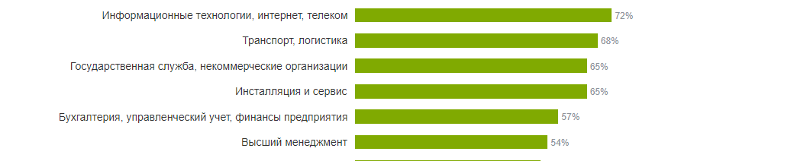

Рисунок 2. Динамика вакансий в проф. областях 2021 г

При этом hh.индекс — отношение количества активных резюме (были видны на работодателям за последние два месяца) к вакансиям, показывающий сколько в данный момент человек претендует на одну вакансию в профессиональных областях, для сферы Информационные системы и технологии составляет 1.7.

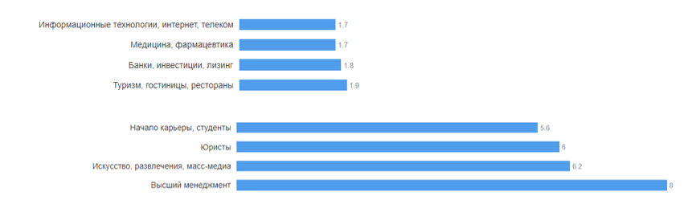

Рисунок 3. hh.индекс в профессиональных областях

То есть таким образом можно говорить о том, что поиск студентов и начинающих специалистов в сфере информационных технологий активно ведется, при этом у большинства начинающих работу в этой сфере или продолжающих работу в ней есть возможность сразу приступить к работе, поскольку конкурс действительно не значительный.

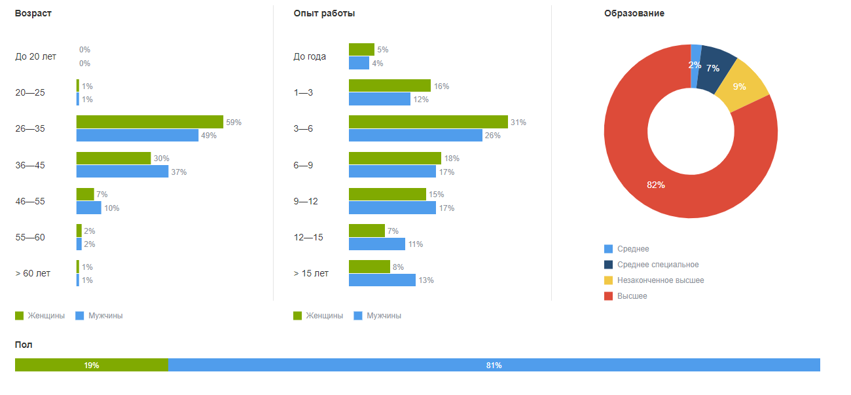

Рисунок 4. Портрет соискателя

При этом если произвести анализ портрета соискателя (см. рисунок 4), предоставляемый порталом HeadHunter, то можно заметить, что работа в основном необходима лицам с высшим образованием старше 25 лет. При этом не менее 30% из них уже имеют опыт работы.

**Выводы.** Таким образом, проанализировав ситуацию на рынке труда можно сказать, что в целом специалисты информационных технологий, в том числе и выпускники высших учебных заведений по-прежнему востребованы в современных рамках российского рынка труда. При этом можно заметить, что в следствие событий 2019-2020 и переходом бизнеса в онлайн-пространство, необходимость в такого рода специалистах даже возросла.

**СПИСОК ЛИТЕРАТУРЫ**

1. Accenture assessed the IT personnel potential of Russian regions. [Электронный ресурс] URL: https://www.accenture.com/ru-ru/company-news-release-it-potential-regions-of-russia (дата обращения: 10.11.2021)

2. «Идет жесткий хантинг»: почему в России резко выросли спрос на IT-специалистов и их зарплаты [Электронный ресурс] URL: https://www.forbes.ru/karera-i-svoy-biznes/426519-idet-zhestkiy-hanting-pochemu-v-rossii-rezko-vyrosli-spros-na-it (дата обращения: 10.11.2021)

3. Экономика Рунета / Цифровая экономика России 2020/2021 [Электронный ресурс] URL: https://raec.ru/activity/analytics/9884/

4. Исследование: «Новые акценты цифровой трансформации: как весна 2020 повлияет на российский бизнес» [Электронный ресурс] URL: https://raec.ru/live/raec-news/11841/ (дата обращения: 10.11.2021)

5. ИТ-кадры для цифровой экономики в России. Оценка численности ИТ-специалистов в России и прогноз потребности в них до 2024 г. [Электронный ресурс] URL: ftp://apkit.ru/files/it-personnel %20research_2024_APKIT.pdf (дата обращения: 10.11.2021)